附件6：

面向社会公开招聘资格审查材料
（模板）

目 录
1.应聘报名材料真实性承诺书 1
2.身份证扫描件 2
3.毕业证书扫描件 3
4.资格证书扫描件 4
5.重要获奖证书扫描件 5

说明：1.请根据目录，将材料按顺序依次排列。
2.第1、2、3、4(如有)项属于资格审查必审材料，第5项有的话可附上。
3.要求使用原件扫描，将扫描件逐项录入文档后，以PDF格式上报。《2024年面向社会公开招聘资格审查材料》，不符合格式要求的，不予接收。

姓 名：张 三
档案制作时间：XXXX年XX月XX日

1.应聘报名材料真实性承诺书

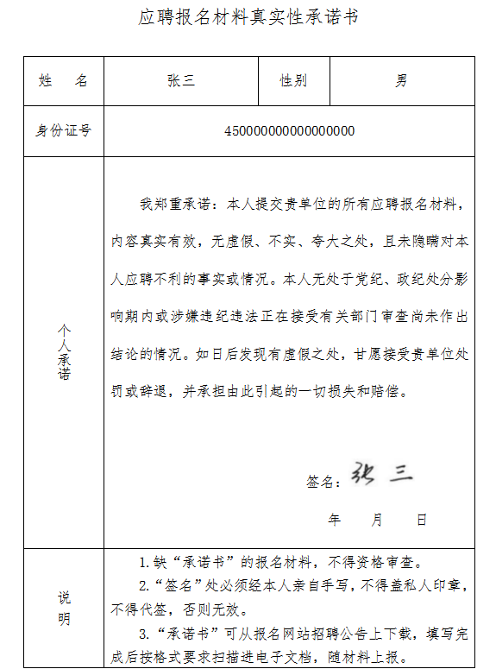

（存放：须亲笔签名，扫描要求：彩色、建议分辨率72-110DPI，以清晰为准。）

2.身份证扫描件

身份证正面

身份证反面

（存放：正、反面扫描图片，扫描要求：彩色、建议分辨率72-110DPI，以清晰为准。）

3.毕业证书扫描件
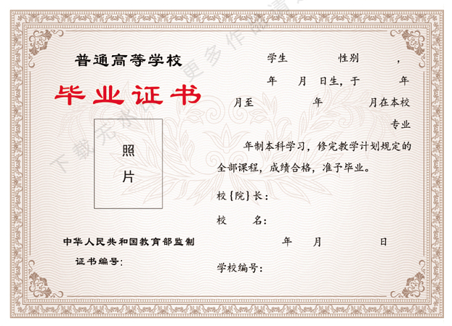
（存放：取得的毕业证书，扫描要求：彩色、建议分辨率72-110DPI，以清晰为准。）

4.资格证书扫描件（如有）
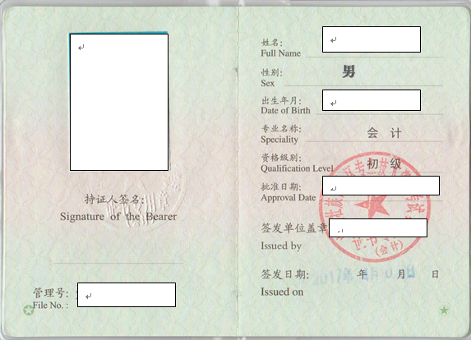

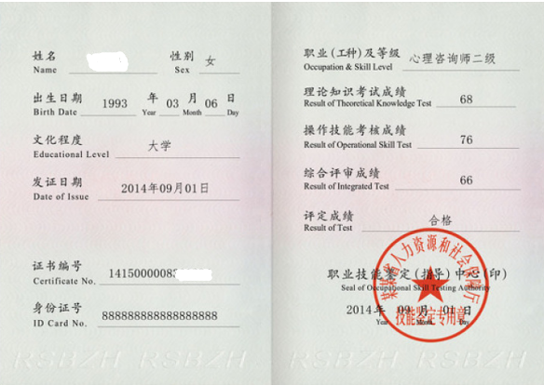
（存放：取得的专业技术资格证书及职业资格证书，扫描要求：彩色、建议分辨率72-110DPI，以清晰为准。）

5.重要获奖证书扫描件（如有）


（存放：取得的各类荣誉证书，扫描要求：彩色、建议分辨率72-110DPI，以清晰为准。）

